
LIETUVOS RESPUBLIKOS SPECIALIŲJŲ TYRIMŲ TARNYBOS
DIREKTORIUS

ĮSAKYMAS
DĖL LIETUVOS RESPUBLIKOS SPECIALIŲJŲ TYRIMŲ TARNYBOS
ATMINIMO MEDALIO „UŽ ILGAMETĘ TARNYBĄ“ APRAŠO PATVIRTINIMO

2019 m. kovo 19 d. Nr. 2-45
Vilnius

Vadovaudamasis Lietuvos Respublikos specialiųjų tyrimų tarnybos įstatymo 47 straipsnio 3 dalimi:
1. T v i r t i n u Lietuvos Respublikos specialiųjų tyrimų tarnybos atminimo medalio „Už ilgametę tarnybą“ aprašą (pridedama).
2. P a v e d u paskelbti šį įsakymą:
2.1. Lietuvos Respublikos specialiųjų tyrimų tarnybos (toliau – STT) Administravimo valdybos Bendrajam skyriui – Teisės aktų registre;
2.2. STT Komunikacijos skyriui – STT interneto svetainėje.

Direktorius Žydrūnas Bartkus
PATVIRTINTA
Lietuvos Respublikos specialiųjų tyrimų tarnybos direktoriaus
2019 m. kovo 19 d. įsakymu Nr. 2-45

LIETUVOS RESPUBLIKOS SPECIALIŲJŲ TYRIMŲ TARNYBOS ATMINIMO MEDALIO „UŽ ILGAMETĘ TARNYBĄ“ APRAŠAS

Lietuvos Respublikos specialiųjų tyrimų tarnybos (toliau – STT) apdovanojimas „Už ilgametę tarnybą“ yra sukurtas vadovaujantis STT simbolika.
1. 10 metų STT atminimo medalio „Už ilgametę tarnybą“ pavyzdys:
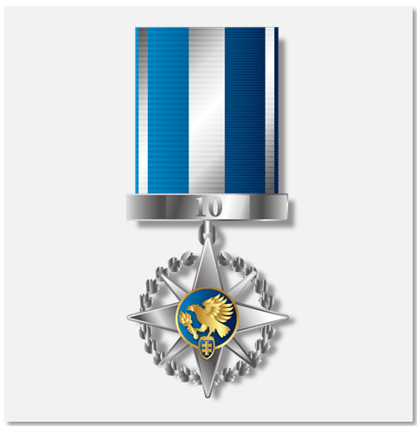

2. 10 metų STT atminimo medalio „Už ilgametę tarnybą“ juostos pavyzdys:


3. 10 metų STT atminimo medalio „Už ilgametę tarnybą“ komplektą sudaro keturios dalys: ženklas, šilkinė (muaro) juosta, odos pakaitalo įpakavimo dėžutė su STT ženklo įspaudu ir sertifikatas.
4. 10 metų STT atminimo medalis „Už ilgametę tarnybą“ susideda iš dviejų pagrindinių dalių – kryžiaus formos ženklo ir muaro (šilkinės arba pusiau šilkinės) juostos.
Kryžiaus formos ženklas (auksuotas, sidabruotas) gaminamas iš tombako. Ženklas – 36 mm aukščio ir 36 mm pločio, sukomplektuotas iš trijų vienas virš kito sudėtų plokštuminių elementų:
4.1. Apatinis elementas (2,5 mm storio) – kryžius – sidabruotas, su sidabruotu, reljefiniu apvadu. Nuo centro kryžiaus skersiniai į galus siaurėjantys ir užsibaigia „A“ forma. Kryžiaus tarpuose įkomponuotas apskritas sidabruotas stilizuotų laurų vainikas (31 mm skersmens ir 4 mm pločio) ir keturi sidabruoti spinduliai su sidabruotu, reljefiniu apvadu, nuo centro į kraštus siaurėjantys ir užsibaigiantys „A“ forma.
4.2. Vidurinis elementas (1,5 mm storio) – apvalus skydas, dengtas mėlynos spalvos stiklo emale, su reljefiniu, auksuotu apvadu.
4.3. Viršutinis elementas (0,8 mm storio) – STT simbolis – erelis su fakelu ant skydo su dvigubu kryžiumi. Erelis su fakelu – reljefinis, auksuotas. Skydas – dengtas mėlynos spalvos stiklo emale, su auksuotu apvadu. Dvigubas kryžius – reljefinis, auksuotas.
4.4. Ženklo reversas lygus, per vidurį – užrašai „Už ilgametę tarnybą“ ir „Nr.“, palikta vieta triženkliam skaičiui – eilės numeriui, kuris įgraviruojamas vėliau.
4.5. Sidabruota grandimi ir jungiamąja 6 mm ilgio ir 36 mm pločio plokštele, ant kurios iškilimo – reljefinis užrašas „10“, ženklas tvirtinamas prie 32 mm pločio ir 40 mm ilgio muaro juostos.
5. Muaro juosta: mėlynos spalvos, 32 mm pločio ir 40 mm ilgio. Juostos viduryje įausta 8 mm pločio sidabrinės spalvos juostelė. Iš abiejų pusių nuo kraštų per 1 mm atstumą įaustos sidabro spalvos 2 mm pločio juostelės. Muaro juostos reverso dalyje yra dvi adatėlės su spaustukais, kuriais ženklas segamas. Muaro juosta tvirtinama jungiamosios plokštelės reverse.
6. 10 metų STT atminimo medalio „Už ilgametę tarnybą“ pakaitas – tokio pat rašto muaro juosta – 32 mm pločio ir 10 mm ilgio. Kitoje juostos pusėje dvi adatėlės su spaustukais, kuriais juosta segama.
7. 15 metų STT atminimo medalio „Už ilgametę tarnybą“ pavyzdys:
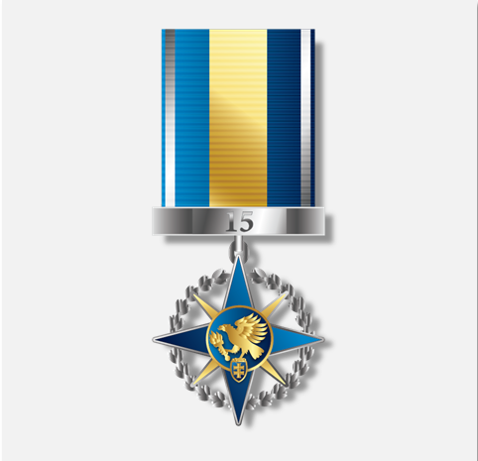
8. 15 metų STT atminimo medalio „Už ilgametę tarnybą“ juostos pavyzdys:

9. 15 metų STT atminimo medalio „Už ilgametę tarnybą“ komplektą sudaro keturios dalys: ženklas, šilkinė (muaro) juosta, odos pakaitalo įpakavimo dėžutė su STT ženklo įspaudu ir sertifikatas.
10. 15 metų STT atminimo medalis „Už ilgametę tarnybą“ susideda iš dviejų pagrindinių dalių – kryžiaus formos ženklo ir muaro (šilkinės arba pusiau šilkinės) juostos.
Kryžiaus formos ženklas (auksuotas, sidabruotas) gaminamas iš tombako. Ženklas – 36 mm aukščio ir 36 mm pločio, sukomplektuotas iš trijų vienas virš kito sudėtų plokštuminių elementų:
10.1. Apatinis elementas (2,5 mm storio) – kryžius – dengtas mėlynos spalvos stiklo emale, su sidabruotu, reljefiniu apvadu. Nuo centro kryžiaus skersiniai į galus siaurėjantys ir užsibaigia „A“ forma. Kryžiaus tarpuose įkomponuotas apskritas sidabruotas stilizuotų laurų vainikas (31 mm skersmens ir 4 mm pločio) ir keturi auksuoti spinduliai su reljefiniu, sidabruotu apvadu, nuo centro į kraštus siaurėjantys ir užsibaigiantys „A“ forma.
10.2. Vidurinis elementas (1,5 mm storio) – 16 mm skersmens apvalus skydas, dengtas mėlynos spalvos stiklo emale, su reljefiniu, auksuotu apvadu.
10.3. Viršutinis elementas (0,8 mm storio) – STT simbolis – erelis su fakelu ant skydo su dvigubu kryžiumi. Erelis su fakelu – reljefinis, auksuotas. Skydas – dengtas mėlynos spalvos stiklo emale, su auksuotu apvadu. Dvigubas kryžius – reljefinis, auksuotas.
10.4. Ženklo reversas – lygus, per vidurį – užrašas „Nr.“ ir palikta vieta triženkliam skaičiui – eilės numeriui, kuris įgraviruojamas vėliau.
10.5. Sidabruota grandimi ir jungiamąja 6 mm ilgio ir 36 mm pločio plokštele, ant kurios iškilimo – reljefinis užrašas „15“, ženklas tvirtinamas prie 32 mm pločio ir 40 mm ilgio muaro juostos.
11. Muaro juosta – mėlynos spalvos, 32 mm pločio ir 40 mm ilgio. Juostos viduryje įausta 12 mm pločio aukso spalvos juostelė. Iš abiejų pusių nuo kraštų per 1 mm atstumą įaustos sidabro spalvos 2 mm pločio juostelės. Muaro juostos reverso dalyje yra dvi adatėlės su spaustukais, kuriais ženklas segamas. Muaro juosta tvirtinama jungiamosios plokštelės reverse.
12. 15 metų STT atminimo medalio „Už ilgametę tarnybą“ pakaitas – tokio pat rašto muaro juosta – 32 mm pločio ir 10 mm ilgio. Kitoje juostos pusėje dvi adatėlės su spaustukais, kuriais juosta segama.

13. 20 metų STT atminimo medalio „Už ilgametę tarnybą“ pavyzdys:
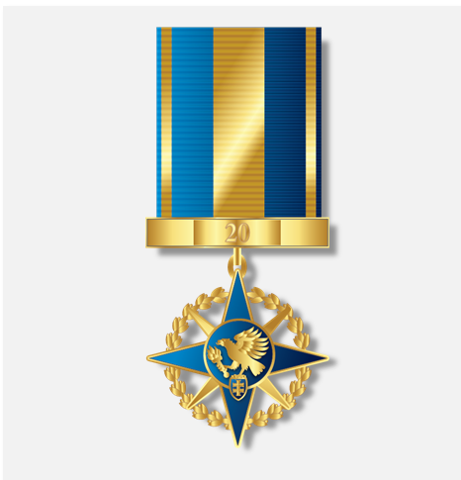

14. 20 metų STT atminimo medalio „Už ilgametę tarnybą“ juostos pavyzdys:

15. 20 metų STT atminimo medalio „Už ilgametę tarnybą“ komplektą sudaro keturios dalys: ženklas, šilkinė (muaro) juosta, odos pakaitalo įpakavimo dėžutė su STT ženklo įspaudu ir sertifikatas.
16. 20 metų STT atminimo medalis „Už ilgametę tarnybą“ susideda iš dviejų pagrindinių dalių – kryžiaus formos ženklo ir muaro (šilkinės arba pusiau šilkinės) juostos.
Kryžiaus formos ženklas (auksuotas, sidabruotas) gaminamas iš tombako. Ženklas – 36 mm aukščio ir 36 mm pločio, sukomplektuotas iš trijų vienas virš kito sudėtų plokštuminių elementų:
16.1. Apatinis elementas (2,5 mm storio) – kryžius – dengtas mėlynos spalvos stiklo emale, su auksuotu, reljefiniu apvadu. Nuo centro kryžiaus skersiniai į galus siaurėjantys ir užsibaigia „A“ forma. Kryžiaus tarpuose įkomponuotas apskritas auksuotas stilizuotų laurų vainikas (31 mm skersmens ir 4 mm pločio) ir keturi auksuoti spinduliai su reljefiniu auksuotu apvadu, nuo centro į kraštus siaurėjantys ir užsibaigiantys „A“ forma.
16.2. Vidurinis elementas (1,5 mm storio) – 16 mm skersmens apvalus skydas, dengtas mėlynos spalvos stiklo emale, su reljefiniu, auksuotu apvadu.
16.3. Viršutinis elementas (0,8 mm storio) – STT simbolis – erelis su fakelu ant skydo su dvigubu kryžiumi. Erelis su fakelu – reljefinis, auksuotas. Skydas – dengtas mėlynos spalvos stiklo emale, su auksuotu apvadu. Dvigubas kryžius – reljefinis, auksuotas.
16.4. Ženklo reversas lygus, per vidurį – užrašas „Nr.“ ir palikta vieta triženkliam skaičiui – eilės numeriui, kuris įgraviruojamas vėliau.
16.5. Auksuota grandimi ir jungiamąja 6 mm ilgio ir 36 mm pločio plokštele, ant kurios iškilimo – reljefinis užrašas „20“, ženklas tvirtinamas prie 32 mm pločio ir 40 mm ilgio muaro juostos.
17. Muaro juosta – mėlynos spalvos, 32 mm pločio ir 40 mm ilgio. Juostos viduryje įausta 8 mm pločio aukso spalvos juostelė. Iš abiejų pusių nuo kraštų per 1 mm atstumą įaustos sidabro spalvos 2 mm pločio juostelės. Muaro juostos reverso dalyje yra dvi adatėlės su spaustukais, kuriais ženklas segamas. Muaro juosta tvirtinama jungiamosios plokštelės reverse.
18. 20 metų STT atminimo medalio „Už ilgametę tarnybą“ pakaitas – tokio pat rašto muaro juosta – 32 mm pločio ir 10 mm ilgio. Kitoje juostos pusėje dvi adatėlės su spaustukais, kuriais juosta segama.

19. 25 metų STT atminimo medalio „Už ilgametę tarnybą“ pavyzdys:


20. 25 metų STT atminimo medalio „Už ilgametę tarnybą“ juostos pavyzdys:


21. 25 metų STT atminimo medalio „Už ilgametę tarnybą“ komplektą sudaro keturios dalys: ženklas, šilkinė (muaro) juosta, odos pakaitalo įpakavimo dėžutė su STT ženklo įspaudu ir sertifikatas.
22. 25 metų STT atminimo medalis „Už ilgametę tarnybą“ susideda iš dviejų pagrindinių dalių – kryžiaus formos ženklo ir muaro (šilkinės arba pusiau šilkinės) juostos.
Kryžiaus formos ženklas (auksuotas, sidabruotas) gaminamas iš tombako. Ženklas – 36 mm aukščio ir 36 mm pločio, sukomplektuotas iš trijų vienas virš kito sudėtų plokštuminių elementų:
22.1. Apatinis elementas (2,5 mm storio) – kryžius – auksuotas, su auksuotu, reljefiniu apvadu. Nuo centro kryžiaus skersiniai į galus siaurėjantys ir užsibaigia „A“ forma. Kryžiaus tarpuose įkomponuotas apskritas auksuotas stilizuotų laurų vainikas (31 mm skersmens ir 4 mm pločio) ir keturi dengti mėlynos spalvos stiklo emale spinduliai su reljefiniu, auksuotu apvadu, nuo centro į kraštus siaurėjantys ir užsibaigiantys „A“ forma.
22.2. Vidurinis elementas (1,5 mm storio) – 16 mm skersmens apvalus skydas, dengtas mėlynos spalvos stiklo emale, su reljefiniu, auksuotu apvadu.
22.3. Viršutinis elementas (0,8 mm storio) – STT simbolis – erelis su fakelu ant skydo su dvigubu kryžiumi. Erelis su fakelu – reljefinis, auksuotas. Skydas – dengtas mėlynos spalvos stiklo emale, su auksuotu apvadu. Dvigubas kryžius – reljefinis, auksuotas.
22.4. Ženklo reversas lygus, per vidurį – užrašas „Nr.“ ir palikta vieta triženkliam skaičiui – eilės numeriui, kuris įgraviruojamas vėliau.
22.5. Auksuota grandimi ir jungiamąja 6 mm ilgio ir 36 mm pločio plokštele, ant kurios iškilimo – reljefinis užrašas „25“, ženklas tvirtinamas prie 32 mm pločio ir 40 mm ilgio muaro juostos.
23. Muaro juosta – mėlynos spalvos, 32 mm pločio ir 40 mm ilgio. Juostos viduryje 8 mm pločio mėlynos spalvos juostelė. Iš abiejų pusių 8 mm pločio įaustos aukso spalvos juostelės. Po jų 2 mm pločio mėlynos spalvos juostelės. Juostos kraštuose įaustos 2 mm pločio aukso spalvos juostelės. Muaro juostos reverso dalyje yra dvi adatėlės su spaustukais, kuriais ženklas segamas. Muaro juosta tvirtinama jungiamosios plokštelės reverse.
24. 25 metų STT atminimo medalio „Už ilgametę tarnybą“ pakaitas – tokio pat rašto muaro juosta – 32 mm pločio ir 10 mm ilgio. Kitoje juostos pusėje dvi adatėlės su spaustukais, kuriais juosta segama.
25. 30 metų STT atminimo medalio „Už ilgametę tarnybą“ pavyzdys:


26. 30 metų STT atminimo medalio „Už ilgametę tarnybą“ juostos pavyzdys:


27. 30 metų STT atminimo medalio „Už ilgametę tarnybą“ komplektą sudaro keturios dalys: ženklas, šilkinė (muaro) juosta, odos pakaitalo įpakavimo dėžutė su STT ženklo įspaudu ir sertifikatas.
28. 30 metų STT atminimo medalis „Už ilgametę tarnybą“ susideda iš dviejų pagrindinių dalių – kryžiaus formos ženklo ir muaro (šilkinės arba pusiau šilkinės) juostos.
Kryžiaus formos ženklas (auksuotas, sidabruotas) gaminamas iš tombako. Ženklas – 36 mm aukščio ir 36 mm pločio, sukomplektuotas iš trijų vienas virš kito sudėtų plokštuminių elementų:
28.1. Apatinis elementas (2,5 mm storio) – kryžius – auksuotas, su auksuotu, reljefiniu apvadu. Nuo centro kryžiaus skersiniai į galus siaurėjantys ir užsibaigia „A“ forma. Kryžiaus tarpuose įkomponuoti apskritas auksuotas stilizuotų laurų vainikas (31 mm skersmens ir 4 mm pločio) ir keturi auksuoti spinduliai su auksuotu, reljefiniu apvadu, nuo centro į kraštus siaurėjantys ir užsibaigiantys „A“ forma.
28.2. Vidurinis elementas (1,5 mm storio) – 16 mm skersmens apvalus skydas, dengtas mėlynos spalvos stiklo emale, su reljefiniu, auksuotu apvadu.
28.3. Viršutinis elementas (0,8 mm storio) – STT simbolis – erelis su fakelu ant skydo su dvigubu kryžiumi. Erelis su fakelu – reljefinis, auksuotas. Skydas – dengtas mėlynos spalvos stiklo emale, su auksuotu apvadu. Dvigubas kryžius – reljefinis, auksuotas.
28.4. Ženklo reversas lygus, per vidurį – užrašas „Nr.“ ir palikta vieta triženkliam skaičiui – eilės numeriui, kuris įgraviruojamas vėliau.
28.5. Auksuota grandimi ir jungiamąja 6 mm ilgio ir 36 mm pločio plokštele, ant kurios iškilimo – reljefinis užrašas „30“, ženklas tvirtinamas prie 32 mm pločio ir 40 mm ilgio muaro juostos.
29. Muaro juosta – mėlynos spalvos, 32 mm pločio ir 40 mm ilgio. Juostos viduryje įausta 16 mm aukso spalvos juostelė. Iš abiejų pusių po 4 mm pločio mėlynos spalvos juostelės. Po jų įaustos 3 mm pločio aukso spalvos juostelės. Juostos kraštuose – po 1 mm pločio mėlynos juostelės. Muaro juostos reverso dalyje yra dvi adatėlės su spaustukais, kuriais ženklas segamas. Muaro juosta tvirtinama jungiamosios plokštelės reverse.
30. 30 metų STT atminimo medalio „Už ilgametę tarnybą“ pakaitas – tokio pat rašto muaro juosta – 32 mm pločio ir 10 mm ilgio. Kitoje juostos pusėje dvi adatėlės su spaustukais, kuriais juosta segama.
_______________________________

